项目编号：

东南大学
2015年命题创客项目

项目名称：东南大学本科生课外研学优秀作品
展示厅双通道互动投影系统

项目主管部门：东南大学教务处

东南大学
二零一五年制

一、投标要求
1、投标人应为东南大学在校学生。由学生自行组队，撰写投标文件，每个团队至少含有两个或两个以上院系不同专业学生组成；；
2、投标人（团队）应具备较强的业务和实践能力；
3、原则上一个团队只能投标一个子项目；
4、所有中标项目应由学生在老师的指导下自主完成。
二、投标方式
投标截止时间：2015年9月5日
请在截止日期之前将投标文件发至103008488@seu.edu.cn
联系人： 任老师 徐老师
联系电话：025-52090233 025-52090229
三、项目内容
在大屏显示系统的基础上进一步开发，通过拼接融合系统对各通道的输出图像进行非线性几何校正，边缘融合以及颜色校准，实现互动投影功能。
建议指导老师：计算机学院、电子学院或信息学院
系统示意图:
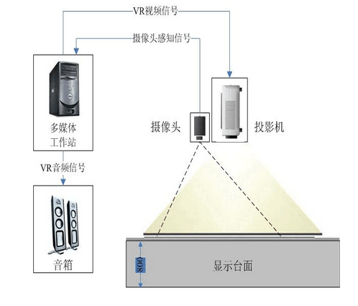

由于投影机的工作原理，使其无法实现像素精确定位，投影显示区域的非规则问题，无缝的图像多通道投影系统在组建中一直存在如下问题（见下图所示）：
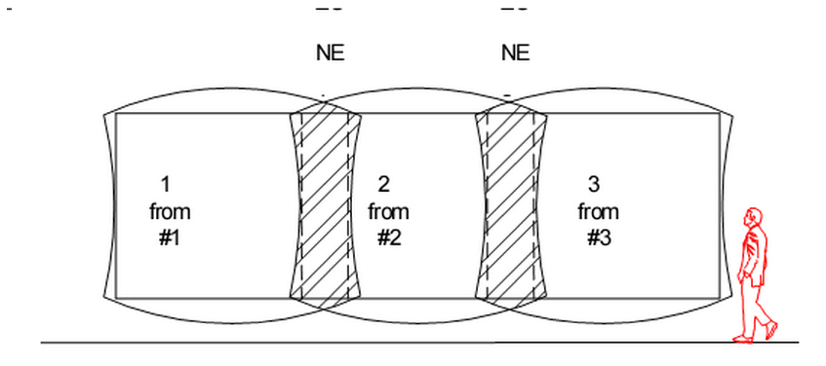 如果投影幕不是平面幕、或投影机的投影方向不正确，将导致在幕上的图像变形；多通道间的图像的拼接产生的白色亮带或黑缝；另外各个投影机的投影亮度色彩等参数不一定一致；图像分辨率通常较大（图像清晰的需要），图像信号源同步与切割问题；多通道图像融合带的产生与调整问题。
为了解决这些问题，必须进行数字图像融合，对各通道的输出图像进行非线性几何校正，边缘融合以及颜色校准，以下是双通道投影系统的拼接以及融合效果对比：
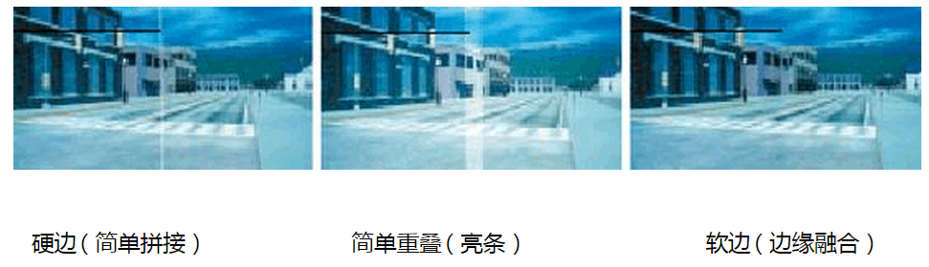
• 硬边：即两台投影仪的边沿对齐，无重叠部分。显示效果上表现为整幅画面被一道缝分割开。如果投影仪边缘未做亮度增强处理，该接缝显示为黑色；如果投影仪边缘做了亮度增强处理，该接缝显示为白色。
• 简单重叠：即两台投影仪的画面有部分重叠，但没有作淡进淡出处理，因此重叠部分的亮度为整幅其余部分的2倍，在显示效果上表现为重叠部分为一道亮条。
• 边缘融合：与简单重叠方法相比，左投影仪的右边重叠部分的亮度线性衰减，右投影仪的左边重叠部分的亮度线性增加。在显示效果上表现为整幅画面亮度完全一致。
Alpha和Gamma参数：这两个参数来控制融合带灰度的变化过程，从融合带最边开始，其亮度为0.0，到融合带截止，其亮度保持原样，即认为为1.0。
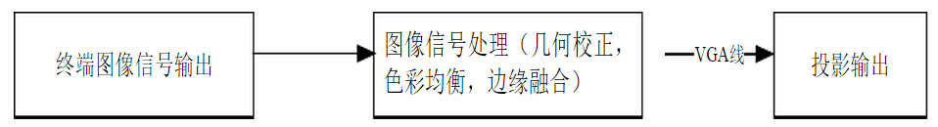
四、投标文件内容
1.系统配置单和分项报价单（含硬件和软件）
序号 | 名称 | 单位 | 数量 | 备注 | 预算价格
1 | 控制主机 | 台 | 1 | 专用的图形显示模块、传感控制接收模块等，配合程序控制投影机的开关控制以及投影区域内的互动效果
2 | 投影机 | 台 | 2 | 要求3000流明以上，松下FD600（暂时推荐：亮度6500流明；亮度均匀值90%；对比度2000:1；分辨率1024×768dpi）
3 | 传感模块 | 套 | 1 | 传感控制发射模块，配合程序传输人体动作，间接控制投影画面
4 | 红外摄像机 | 台 | 1 | 主机电源：提供12V的电源给摄像机供电；镜头：采用两种2.8-12mm可变调焦，支持视角在30-80度，摄像机观察范围略大于投影机范围
5 | 采集卡 | 套 | 1 | 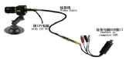USB连接方式,用来连接摄像机与主机
6 | 红外灯辅件 | 件 | 1 | 在某些环境下，光线太暗，需要提供增强红外线，这时才需要红外灯，一般情况下，在室内有卤素灯（黄色），或是靠近窗户时，可以不需要红外灯。具体情况需要根据现场环境调整
7 | 互动多媒体程序 | 套 | 1 | 可二次开发
8 | 系统开发费用 | 套 | 1
9 | 音箱 | 套 | 1 | 2.0有源音箱
10 | 施工
预算合计（17%增值税）
2.安装与实施方案
（包含实施方案和项目完成时间等内容）

3.投标人项目经验介绍

4.项目成员信息（含团队和辅导老师）
（1）项目负责人信息
项目名称：
项目申报（负责）人姓名：
所在院(系)： 专 业：
年 级： 学 号：
身份证号码：联系电话：
电子信箱：
（2）团队成员信息:
姓名： 所在院系及专业：
年级： 学号：
身份证号码： 联系电话：
电子信箱：
（3）指导老师信息
姓名: 性别: 年龄:
职称: 职务: 所在院系:
联系电话:
E-mail:

